中国铁矿石价格指数（CIOPI）

中国钢铁工业协会 2014年3月6日印发

一、进口铁矿石价格（OPI）
3月6日，进口铁矿石62%品位干基粉矿到岸价格为114.99美元/吨，环比每吨下降0.68美元，降幅为0.59%；当月平均价格为115.66美元/吨。
3月6日，进口铁矿石62%品位干基粉矿人民币含税价格为824.14元/吨，环比每吨下降4.59元，降幅为0.55%；当月平均价格为828.50元/吨。
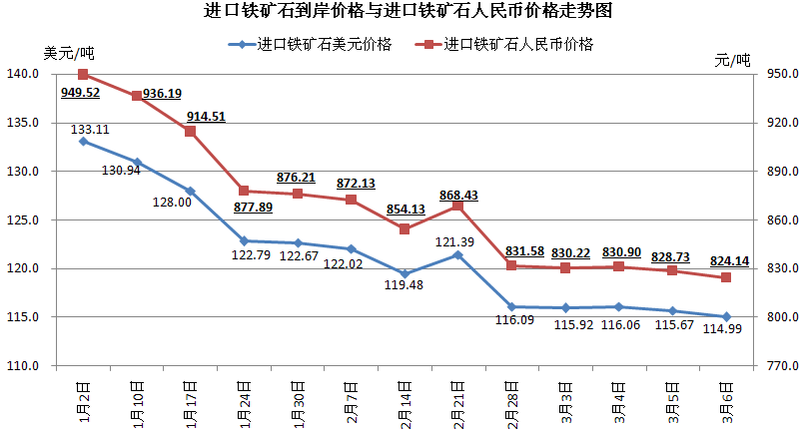
二、国产铁矿石价格
3月6日，国产铁矿石62%品位干基铁精矿含税价格为878.69元/吨，环比每吨下降1.78元，降幅为0.20%，比进口铁矿石高54.55元/吨，升高幅度为6.62%；当月平均价格为880.03元/吨，比进口铁矿石高51.53元/吨，升高幅度为6.22%。
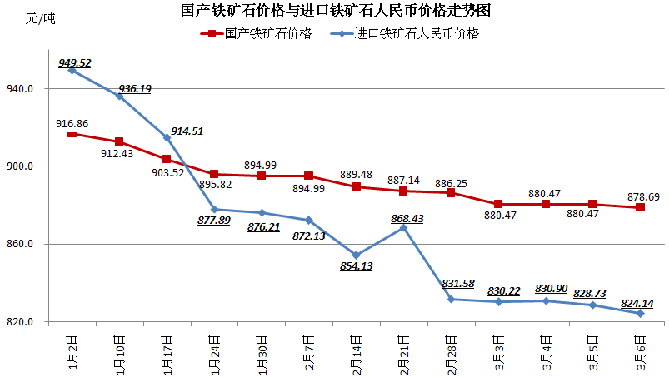
三、中国铁矿石价格指数（CIOPI）
3月6日，中国铁矿石价格指数（CIOPI）为401.38点，环比下降1.99点，降幅为0.49%。其中：国产铁矿石价格指数为341.48点，环比下降0.69点，降幅为0.20%；进口铁矿石价格指数为425.73点，环比下降2.52点，降幅为0.59%。
